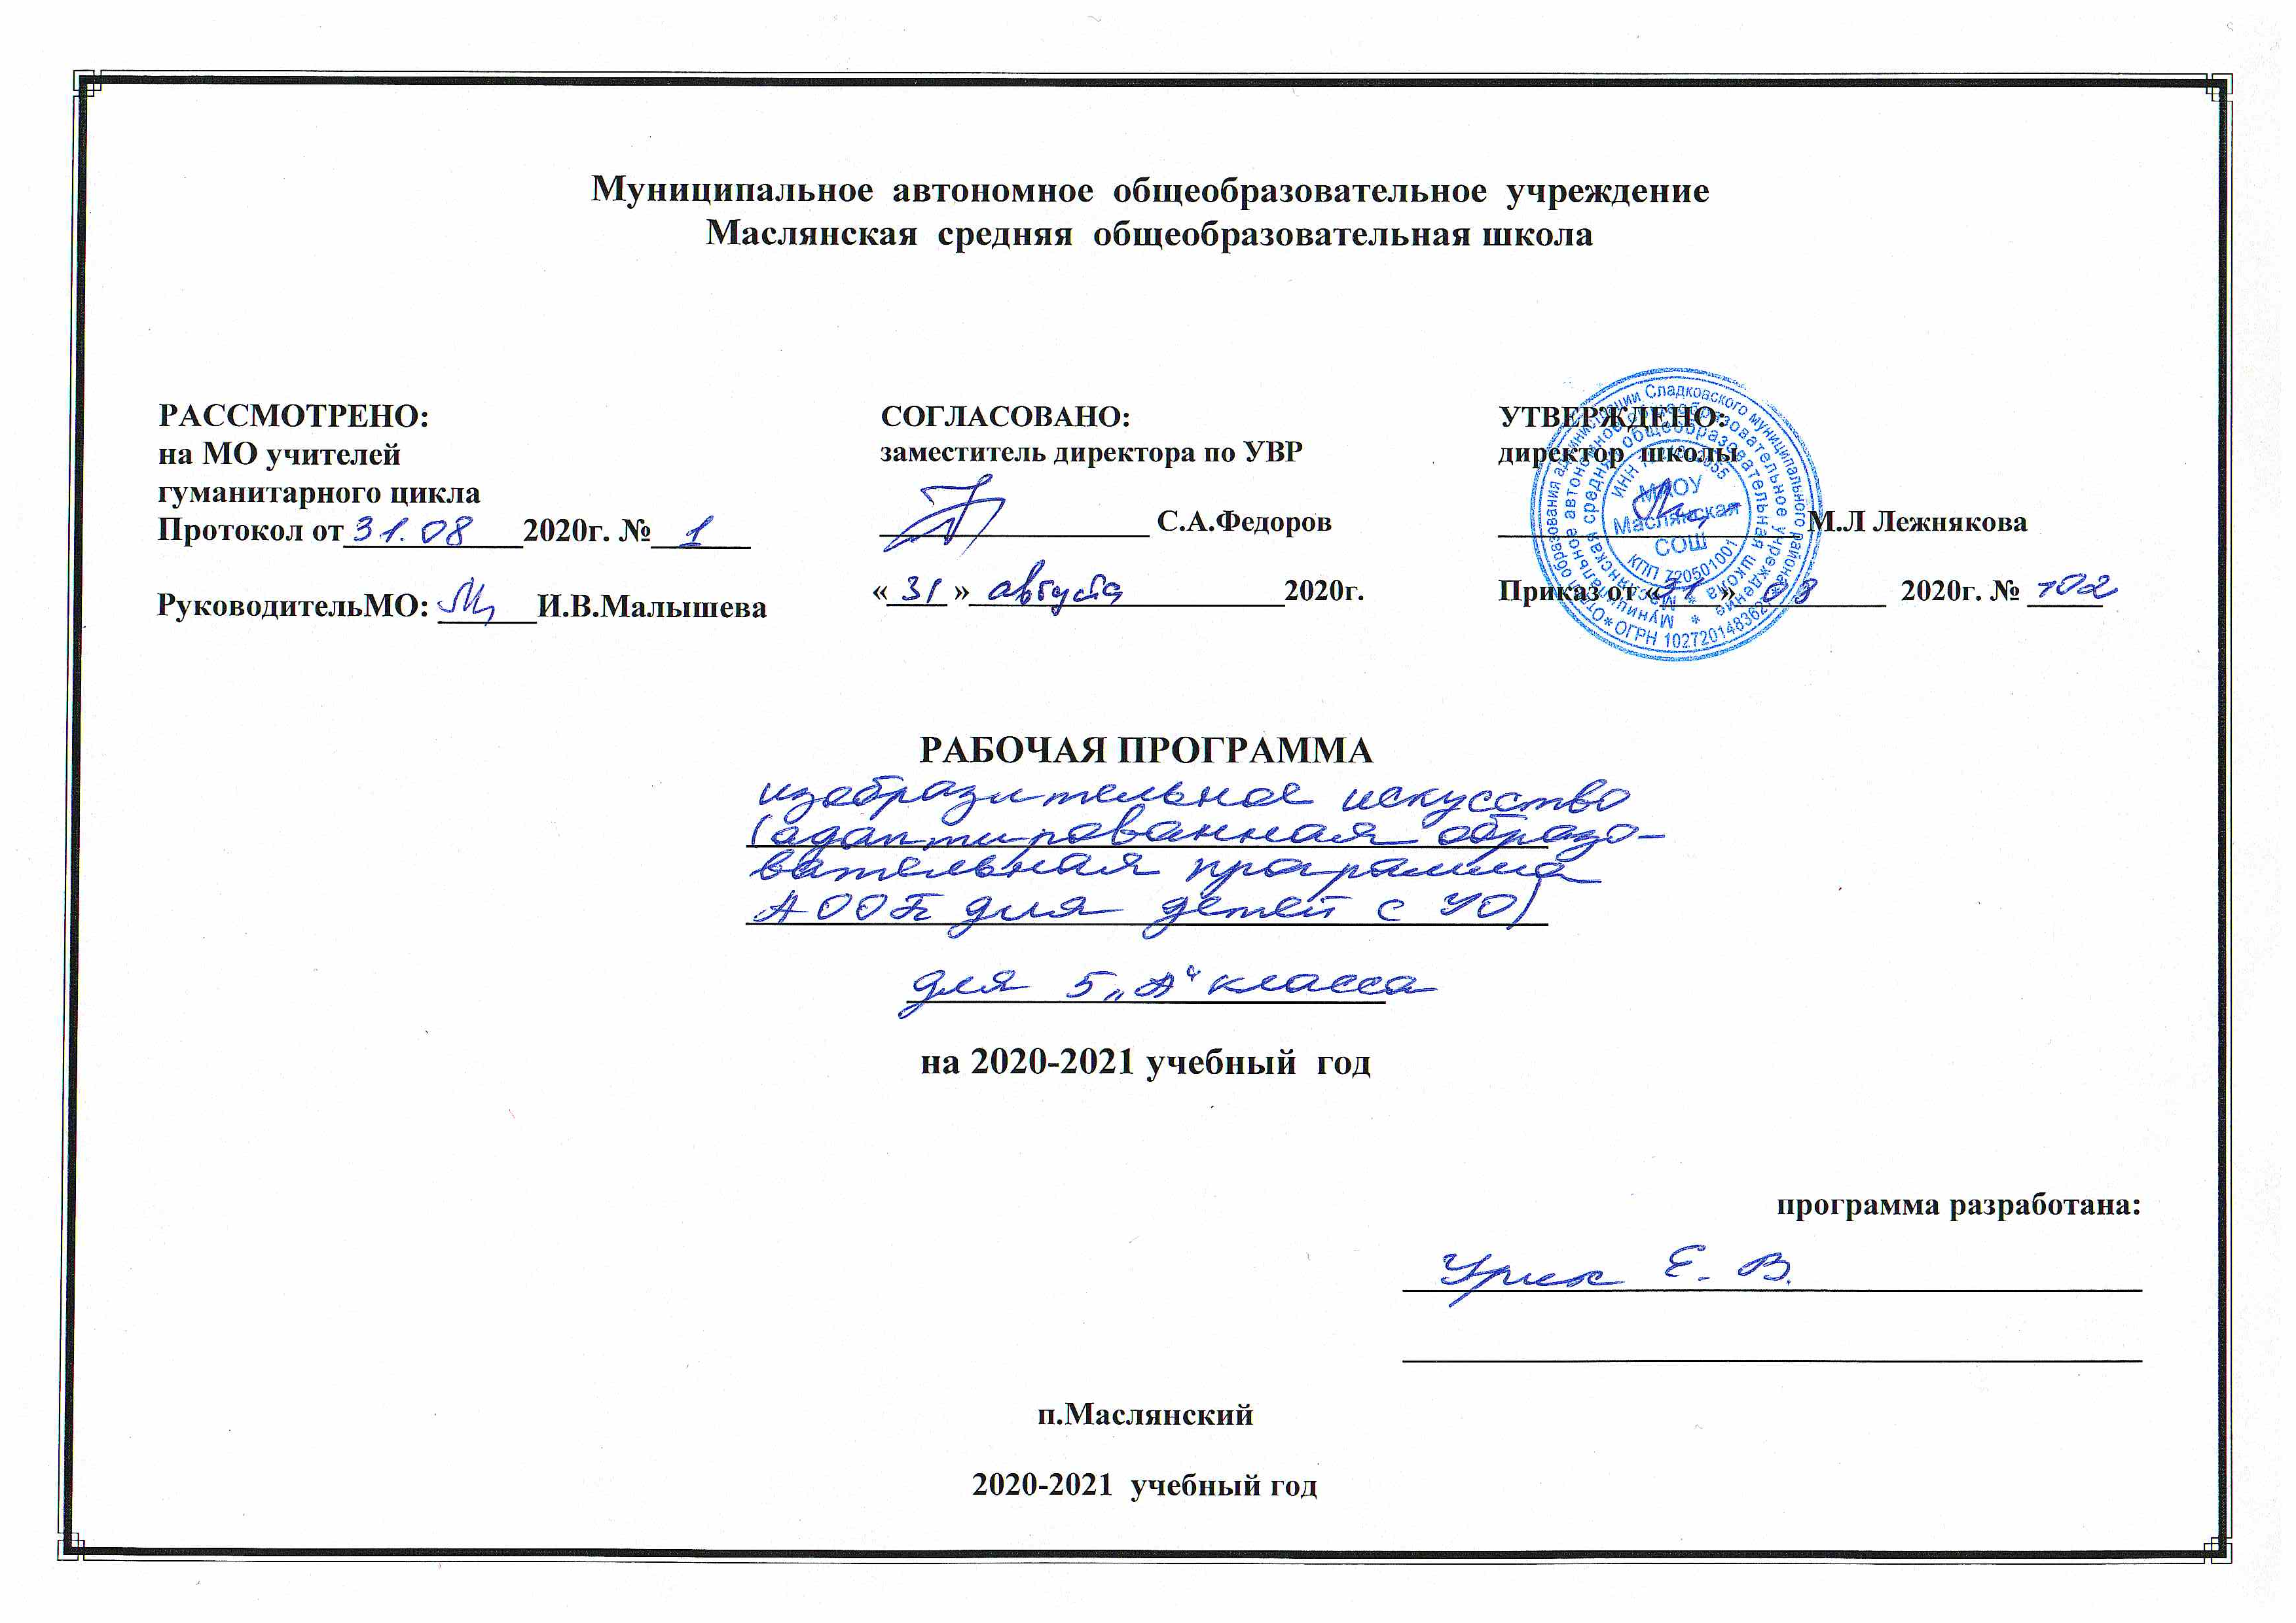Рабочая программа по изобразительному искусству, 5 класс.
I. Планируемые результаты освоения учебного предмета.
Личностными результатами изучения курса являются:
✓развитие образного восприятия и освоение способов художественного, творческого самовыражения личности;
✓ формирование мировоззрения, целостного представления о мире, о формах искусства;
✓ развитие умений и навыков познания и самопознания через искусство, накопление опыта эстетического переживания;
✓ формирование готовности к труду, навыков самостоятельной работы;
✓ умение познавать мир через образы и формы изобразительного искусства.
Метапредметные результаты изучения изобразительного искусства проявляются:
✓ в развитии зрительной памяти, фантазии, воображения, художественной интуиции;
✓ в формировании умения выделять главное, устанавливать взаимосвязь между общим и частным; планировать свою работу, осуществлять самоконтроль;
✓ в совершенствовании зрительно-двигательной координации, эмоционально-волевой сферы, глазомерных навыков.
В области предметных результатов учащимся предоставляется возможность научиться.
В познавательной сфере:
✓познавать мир через визуальный художественный образ, учиться видеть роль изобразительного искусства в жизни человека и общества;
✓осваивать основы изобразительной грамотности, художественных средств выразительности, понимать особенности разных видов изобразительного искусства;
✓различать изученные виды и жанры искусств;
✓ приобретать практические навыки и умения в изобразительной деятельности;
✓ наблюдать объекты и явления искусства, воспринимать смысл художественного образа, произведения искусства;
✓ формировать умения выделять признаки и свойства объектов; основные мыслительные операции: сравнение, анализ, синтез, развивать способности к обобщению и конкретизации;
✓ создавать условия для коррекции памяти, внимания и других психических функций.
В ценностно-ориентационной сфере:
✓ формировать эмоционально-ценностное отношение к искусству и к жизни, представлять систему общечеловеческих ценностей;
✓ развивать эстетический (художественный) вкус как способность чувствовать и воспринимать искусство во всем многообразии их видов и жанров;
✓ уважать культуру другого народа, осваивать духовно-нравственный потенциал, накопленный в произведениях искусства, проявлять эмоционально-ценностное отношение к искусству и к жизни, ориентироваться в системе моральных норм и ценностей, представленных в произведениях искусства.
В коммуникативной сфере:
✓ формировать коммуникативную, информационную и социально-эстетическую компетентность;
- овладевать культурой устной и письменной речи ( школьники учатся комментировать свою деятельность: сначала по образцу учителя;
- давать полный словесный отчет о выполненных действиях;
✓ формулировать (при помощи учителя) вопросы и ответы в ходе выполнения задания и правильности его выполнения.
В эстетической сфере: -
✓ реализовывать творческий потенциал в собственной художественно-творческой деятельности;
✓ развивать художественное мышление, вкус, воображение и фантазию;
✓ воспринимать эстетические ценности, проявлять устойчивый интерес к искусству, художественным традициям своего народа, формировать эстетический кругозор.
В трудовой сфере:
✓ применять различные выразительные средства, художественные материалы и техники в своей творческой деятельности;
✓ овладевать свойствами графических, изобразительных действий, существующими между ними связями, отношениями, зависимостями.

II. Содержание учебного предмета «Изобразительное искусство» в 5 классе.
1. Композиция (18 часов).
Сюжетно-смысловая компоновка фигур с учетом организации изобразительной плоскости как единого зрительного целого. Характеристика персонажей с помощью сюжетно-смысловых атрибутов (одежда, поза, предметы в руках и т. п.). Приемы передачи в рисунке движения и настроения персонажей.
Выбор формата рисунка в зависимости от замысла работы. Компоновка изображаемых предметов в заданном нестандартном формате.
Использование возможностей цвета, формы и пространственного расположения предметов для передачи в тематическом рисунке изображаемого сюжета.
Развитие умения оформлять плакаты, праздничные открытки. Самостоятельная разработка замысла плаката композиции. Согласование шрифта с изображением. Композиционная, цветовая и смысловая связь обложки и разворота пригласительного билета.
Примерные задания. Рисование по представлению с передачей нескольких фигур в движении: «Школьный кросс», «Катание с ледяной горки», «Сбор урожая», «Урок физической культуры». Рисование на темы труда: «В школьной мастерской», «Магазин». Выполнение эскиза плаката к Дню Победы. Изготовление макета пригласительного билета (акварель, гуашь).
Выполнение аппликаций: народные национальные костюмы (цветная бумага).
2. Цвет и краски (10 часов).
Совершенствование умения различать оттенки одного и того же цвета. Формирование понятия об ахроматических и хроматических цветах. Изменение цвета объемных предметов в зависимости от освещения; цвет в тени.
Выбор цветовой гаммы при изображении различных состояний природы. Рисование по собственному замыслу с использованием определённой цветовой гаммы — мягких оттенков (замутнение цвета чёрным и белым) и ярких чистых цветов («праздник красок»).
Примерные задания. Рисование по памяти и по представлению: «Осенний лес» (акварель), «Цирк: артисты на арене» (гуашь), «Корабли в море» (с использованием различных оттенков серо-голубого цвета; гуашь).
Рисование с натуры одного и того же предмета — цветка, фрукта, овоща — вначале с использованием хроматических цветов, затем с использованием ахроматических цветов. Рисование с натуры цветка, натюрморта с использованием мягкой цветовой гаммы (акварель).
Рисование на темы по памяти или по представлению: «Дождливый день», «Аквариум» (акварель по сырой бумаге).
3. Форма, пропорции, конструкции (10 часов).
Передача особенностей конструкции предметов округлой формы в перспективе.
Передача пропорций фигуры человека в движении в связи с его образной характеристикой.
Расширение представлений о выразительности формы; контрастные формы — массивные и легкие, спокойные и динамичные.
Примерные задания. Рисование с натуры натюрморта, составленного из двух стеклянных предметов конической и цилиндрической формы: стакана, конической реторты (тонированная бумага, карандаш, уголь, пастель).
Рисование с натуры предмета сложной формы: бумажной полосы, свёрнутой спиралью, раковины и т. п.
Выполнение с натуры набросков фигуры человека в движении (карандаш).
Иллюстрирование литературных произведений (выбор произведения зависит от темы, изучаемой на уроках литературы).
Лепка фигуры человека в интенсивном движении. Изображение сказочных и литературных персонажей с последующей росписью (глина, пластилин, гуашь).
4. Пространство (10 часа).
Изображение предметов в закрытом (фронтально расположенном) пространстве с учётом границы пола и стены.
Выполнение натюрморта «Предметы на столе» с использованием приёма загораживания одних предметов другими.
Развитие навыков передачи перспективы при изображении группы предметов в открытом пространстве. Изображение поворота дороги, трамвайной линии между домами, трассы слалома (лыжник движется между флажками).
Примерные задания. Рисование на основе наблюдений: «Мама на кухне готовит обед» (гуашь).
Рисование с натуры натюрморта, составленного из двух-трех предметов: фрукты, овощи, предметы простой формы. Рисование по памяти или по представлению: «Букет цветов» (восковые мелки, акварель), «Слалом» или «Катание с гор» (гуашь).
5. Восприятие произведений искусства (20 часов).
Передача пространства с помощью цвета. Изменение цвета в пространстве. Использование оттенков цвета, цветовых сочетаний для передачи настроения.
Материал к уроку. И. Шишкин. «Полдень»; И. Левитан. «Владимирка»; И. Грабарь. «Берёзовая аллея»; Ф. Васильев. «Мокрый луг».
Связь народной игрушки с образами и мотивами русских сказок. Фантазия мастера, декоративность цвета, забавность. Использование народных традиций при выполнении современных игрушек, сувениров, вышивок, аппликаций, костюмов.
Связь формы предмета и его утилитарного назначения. Особенности выразительных средств, используемых в декоративно-прикладном искусстве.
Материал к уроку. Иллюстрации к русским народным сказкам. Эскизы костюмов В. Васнецова к сказке А. Островского «Снегурочка». Произведения художественных промыслов: белорусское ткачество, русская набойка, изделия Хохломы, Гжели.
Спокойный, описательный, напряженный и динамичный рассказ о событиях.
Значение композиции в раскрытии содержания произведений батального и исторического жанров (живопись, скульптура).
Работа художника над портретом. Характеристика портретируемого с помощью композиции и цвета. Портрет как жанр искусства.
Материал к уроку. В. Серов. «Мика Морозов»; И. Шевандронова. «В сельской библиотеке»; В. Маковский. «Свидание»; П. Рубенс. «Портрет сына» (рисунок); П. Пикассо. «Девочка на шаре».
Процесс создания произведения — от замысла к его воплощению: наблюдения, этюды, зарисовки, наброски с натуры и по памяти (в карандаше, цвете, скульптуре).
Творческие поиски, постепенное формирование и развитие замысла произведения. Использование различной техники исполнения на разных стадиях работы. Варианты произведения.
Политический плакат, газетно-журнальный рисунок, книжная иллюстрация, карикатура, кинореклама, театральная афиша.
Сочетание в оформлении цвета, шрифта и изобразительной символики.
Материал к уроку. Образцы тиражной графики.
Экскурсия в музей или по школьной выставке репродукций.
Основные виды и жанры изобразительного искусства. Основные жанры живописи: пейзаж, натюрморт, портрет, исторический и бытовой жанры; их особенности.
Разнообразие произведений других видов искусства: скульптуры, декоративно-прикладного искусства, архитектуры.
Материал к уроку. Произведения живописи: В. Перов. «Приезд гувернантки в купеческий дом»; И. Репин. «Портрет П.М. Третьякова»; С. Герасимов. «Снова весна»; П. Кончаловский. «Персики»; Д. Жилинский. «Гимнасты». Произведения скульптуры, декоративно-прикладного искусства, архитектуры.

III. Тематическое планирование.
№ п/п |  | Название раздела | Количество часов
1. |  | Композиция. | 18
2. |  | Цвет и краски. | 10
3. | Форма, пропорции, конструкции. |  | 10
4. | Пространство. |  | 10
5. | Восприятие произведений искусства. |  | 20
 | Итого: |  | 68

Приложение.
Календарно-тематическое планирование. 5 «А» класс.
№ | Тема урока | Дата |  | Примечания
 | Раздел 1. Композиция (18 часов).
1-2 | «Сбор урожая»
3-4 | «Осенний лес»
5-6 | «Дождливый день» (акварель по сырой бумаге)
7-8 | Рисование с натуры натюрморта: фрукты, овощи
9-10 | Рисование с натуры натюрморта составленных из двух стеклянных предметов (стакан, ваза)
11-12 | Рисование на темы труда: «В школьной мастерской»,
13-14 | Рисование на темы труда: «Магазин».
15-16 | Работа художника над произведением: наблюдения, этюды, зарисовки, наброски с натуры (в карандаше, цвете, скульптуре)
17-18 | Школьный кросс»
 | Раздел 2. Цвет и краски (10 часов).
19-20 | Тиражная графика. Книжная иллюстрация.
21-22 | Газетно - журнальный рисунок.
23-24 | Плакат.
25-26 | Экологический плакат.
27-28 | Иллюстрации к русским народным сказкам «Снегурочка» (эскизы костюмов).
 | Раздел 3. Форма, пропорции, конструкции (10 часов).
29-30 | Рисование с натуры натюрморта, составленного из двух стеклянных предметов конической и цилиндрической формы: стакана, конической реторты.
31-32 | Рисование с натуры предмета сложной формы: бумажной полосы, свёрнутой спиралью, раковины.
33-34 | Выполнение с натуры набросков фигуры человека в движении.
35-36 | Иллюстрирование литературного произведения.
37-38 | Иллюстрации к сказкам А. С. Пушкина
Раздел 4. Пространство (10 часа).
39-40 | Рисование на основе наблюдений: «Мама на кухне готовит обед».
41-42 | Рисование с натуры натюрморта, составленного из двух-трех предметов: фрукты, овощи, предметы простой формы.
43-44 | Рисование по памяти или по представлению: «Букет цветов».
45-46 | Рисование по памяти или по представлению: «Катание с гор».
47-48 | Моя любимая игрушка
Раздел 5. Восприятие произведений искусства (20 часов).

49-50 | Беседа. Передача пространства с помощью цвета.
51-  52 | Иллюстрации к русским народным сказкам.
53-  54 | Рисование народной игрушки.
55-56 | Рисование рисунка к 9 Мая.
57-58 | Разноликий хоровод.
59-60 | Весенний пейзаж.
61-62 | Летний пейзаж.
63-64 | Летние виды спорта.
65-66 | Ура, каникулы!
67 | Беседа об изобразительном искусстве.
68 | Итоговый урок.

